如何在Qt Creator中添加自定义向导Wizards？

1、目的
标准化新建的Projects和Classes，也就是通过自定义模板来完成初始化。

2、使用
选择“File > New File or Project”或者点击“Ctrl + N”打开向导，如下图所示：

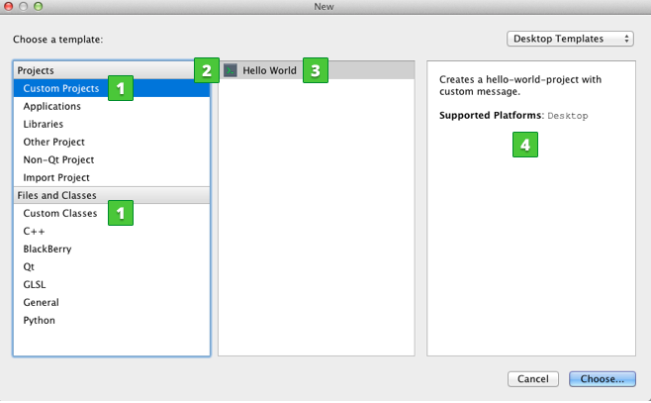
(1) —— 类别。
(2) —— 图标。
(3) —— 名字。
(4) —— 描述。

3、参考
向导路径位于：(QtCreatorPath)/share/qtcreator/templates/wizards/
这个目录下有许多Qt Creator内置的向导，可修改helloworld和listmodel目录下的wizard_sample.xml为wizard.xml来查看效果，自定义向导时可在这两个目录下的文件的基础上通过修改来完成。

4、自定义Project向导
(1) 复制helloworld文件夹。
(2) 修改wizard_sample.xml文件，最起码文件名应改为wizard.xml。
第一行代码：
<?xml version="1.0" encoding="UTF-8"?>
注释：
<!-- notes -->
(3) 向导类别和位置
<wizard version="1" kind="project"
class="qmakeproject" firstpage="10"
id="A.HelloWorld" category="B.CustomProjects">
<!-- some codes -->
</wizard>
wizard —— 向导标签。
version —— 文件版本，不必修改。
kind —— 向导类型，可以是project和class，自定义Project向导时选择project。
class —— 可选项，kind为project时，指定project类型，值为qmakeproject时可添加Qt特定页面，如Kits配置页面。
firstpage —— 指定标准project向导中新页面的位置，一般为10。
id —— 向导的唯一标识，字母A指定了 HelloWorld向导在category中的位置。
category —— 向导列表，字母B指定了CustomProjects在对话框中的位置。
(4) 向导图标和内容
<icon>console.png</icon>
<description>Creates a hello-world-project with custom message.</description>
<displayname>Hello World</displayname>;
<displaycategory>Custom Projects</displaycategory>
icon —— 向导图标。
description —— 向导描述。
displayname —— 向导名字。
displaycategor —— 向导类别。

另外，可指定向导内容语言种类。
<description xml:lang="de">Erzeugt ein Hello-Welt-Projekt mit einer Nachricht.</description>
<displayname xml:lang="de">Hallo Welt</displayname>
<displaycategory xml:lang="de">Benutzerdefinierte Projekte</displaycategory>
(5) 添加文件
<files>
<file source="main.cpp" openeditor="true" />
<file source="project.pro" target="%ProjectName%.pro" openproject="true" />
<file source="icon.png" target="%ProjectName%.png" binary="true" />
</files>
files —— 文件列表标签。
file —— 文件标签。
source —— 指定向导文件夹中复制到project的文件。
openeditor —— 设置文件是否在编辑器中打开。
target —— 文件重命名。
ProjectName —— 保存了创建project时的名字。
openproject —— 设置project文件是否打开。
binary —— 二进制文件，如图片。

另外，文件也可以由generate.pl脚本生成。
<generatorscript binary="generate.pl">
<argument value="--class-name=%ClassName%"/>
<argument value="--project-name=%ProjectName%"/>
<argument value="--header-suffix=%CppHeaderSuffix%" omit-empty="true"/>
<argument value="--source-suffix=%CppSourceSuffix%" omit-empty="true"/>
<argument value="--description=%Description%" omit-empty="true" write-file="true"/>
</generatorscript>
(6) 创建新的页面配置project
<fieldpagetitle>Hello World Parameters</fieldpagetitle>
<fields>
<field mandatory="true" name="MESSAGE">
<fieldcontrol class="QLineEdit" validator='^[^"]+$' defaulttext="Hello world!" placeholdertext="Enter a message"/>
<fielddescription>Hello world message:</fielddescription>
</field>
</fields>
fieldpagetitle —— 页面标题。
fields —— 页面上的UI对象列表标签。
field —— 单个对象标签。
mandatory —— 为true时强制性使用feild。
name —— 对象名字，可在模板文件中通过%MESSAGE%来使用。
fieldcontrol —— 页面控制标签。
class —— fieldcontrol类型，如QLineEdit、QCheckBox、QComboBox、QTextEdit。
validator —— 正则表达式校验。
defaulttext —— 默认文本内容。
placeholdertext —— 提示信息。
fielddescription —— 对象描述。

5、自定义Class向导
与自定义Project向导类似，稍有不同。
(1) 复制listmodel文件夹。
(2) 修改wizard_sample.xml文件名为wizard.xml。
(3) 向导描述
<wizard version="1" kind="class" id="A.ListModel" category="B.CustomClasses">
<description>Creates a QAbstractListModel implementation.</description>
<displayname>QAbstractListModel implementation</displayname>
<displaycategory>Custom Classes</displaycategory>
<!-- some codes -->
</wizard>
kind —— 值为Class。
(4) 添加文件
<files>
<file source="listmodel.cpp" target="%ClassName:l%.%CppSourceSuffix%" openeditor="true" />
<file source="listmodel.h" target="%ClassName:l%.%CppHeaderSuffix%" openeditor="true" />
</files>
%ClassName:l% —— ClassName为Class对象名字，修饰符l将其转换为小写。
%CppSourceSuffix%和%CppHeaderSuffix% —— 预定义的标准变量。

6、模板文件处理
(1) 预定义标准变量
%ProjectName%
%Path%
%TargetPath%
%CppSourceSuffix%
%CppHeaderSufix%
%CurrentDate%
%CurrentTime%
%CurrentDate:Locale%
%CurrentTime:Locale%
%CurrentDate:ISO%
%CurrentTime:ISO%
%CurrentDate:RFC%
%CurrentTime:RFC%
(2) 大小写转换
l —— 小写。
u —— 大写。
c —— 首字母大写。

